 | LUNDI 10  MARS | MARDI 11  MARS | MERCREDI 12  MARS | JEUDI 13  MARS | VENDREDI 14  MARS
 | St VIVIEN | St ROSINE | ST JUSTINE | St RODRIGUE | St MATHILDE
M  A  T  I  N |   COIFFEUSE | REUNION   | ACTIVITE MANUELLE  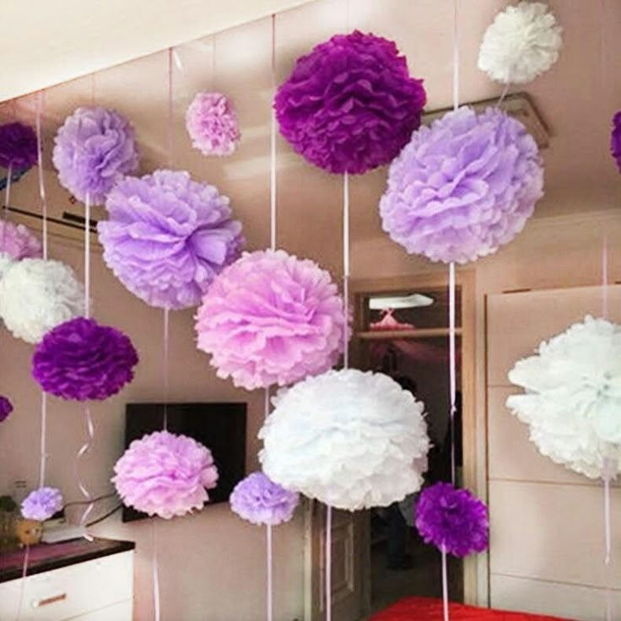 |   LECTURE DU JOURNAL | ACTIVITE MANUELLE  
A  P  R  E  S  M  I  D  I | ATELIER MEMOIRE   | GYM ADAPTE  Avec Christophe  (2ème étage)   | ATELIER LECTURE  Avec Marie Claude  et Colette   | LOTO  Salle restaurant RDC  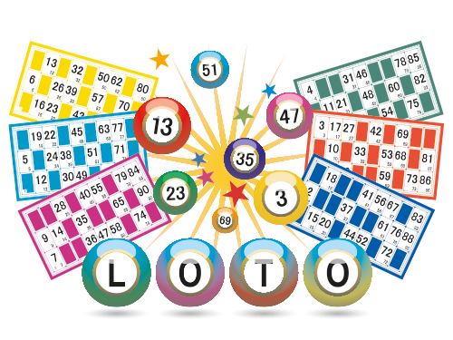 | GYM ADAPTE  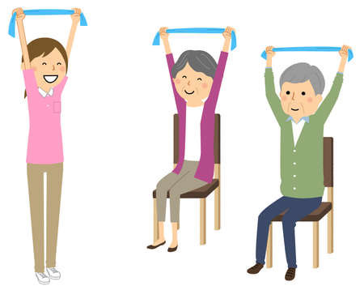  Avec Christophe

